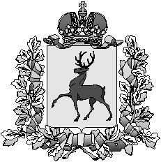

Администрация

городского округа город Шахунья

Нижегородской области

П О С Т А Н О В Л Е Н И Е

от 01 октября 2015 года № 1123

О внесении изменений в постановление администрации городского округа
город Шахунья Нижегородской области от 28.03.2013 № 295 «Об утверждении Положения о платных услугах, предоставляемых физическим и юридическим лицам учреждениями культуры городского округа
город Шахунья»

Руководствуясь Гражданским кодексом Российской Федерации, Бюджетным кодексом Российской Федерации, Законом Российской Федерации от 07.02.1992
N 2300-1 "О защите прав потребителей", Федеральным законом от 12.01.1996 N 7-ФЗ"О некоммерческих организациях", администрация городского округа город Шахунья
п о с т а н о в л я е т:
1. В Положение о платных услугах, предоставляемых физическим и юридическим лицам учреждениями культуры городского округа город Шахунья, утвержденное постановлением администрации городского округа город Шахунья Нижегородской области от 28.03.2013 № 295, внести следующие изменения:
1.1. Подпункт 4.5.1 пункта 4.5 изложить в следующей редакции:
«4.5.1. На оплату труда, включая начисления на заработную плату, выплаты стимулирующего характера, материальную помощь, надбавки по результатам работы и профессиональное мастерство, высокие достижения в работе и др., - не более 60 % от дохода.».
2. Руководителям муниципальных учреждений культуры внести изменения в локальный нормативно-правовой акт, определяющий порядок оказания платных услуг подведомственным учреждением.
3. Начальнику общего отдела администрации городского округа город Шахунья А.А.Шлякову обеспечить размещение данного постановления на официальном сайте администрации городского округа город Шахунья.
4. Контроль за исполнением настоящего постановления оставляю за собой.

И.о. главы администрации городского
округа город Шахунья А.Д.Серов

